Đề kiểm tra cuối tuần Toán lớp 1: Tuần 15 - Đề 1
Câu 1. Nối theo mẫu:
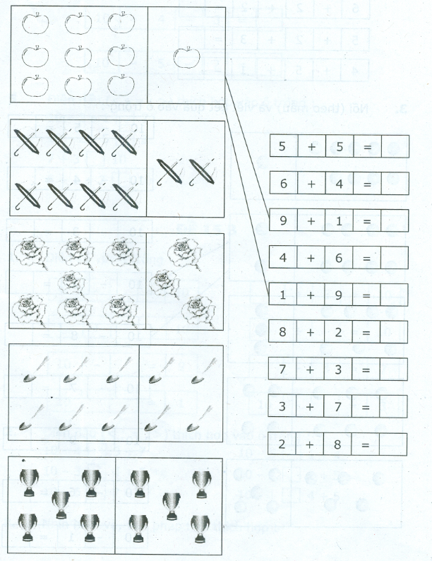
Câu 2. Điền số thích hợp vào dấu….:
8 + 1 + 1 = ….
6 + 2 + 2 = …..
5 + 2 + 3 = ….
4 + 5 + 1 = ….
Câu 3. Nối (theo mẫu) và viết kết quả vào ô trống:
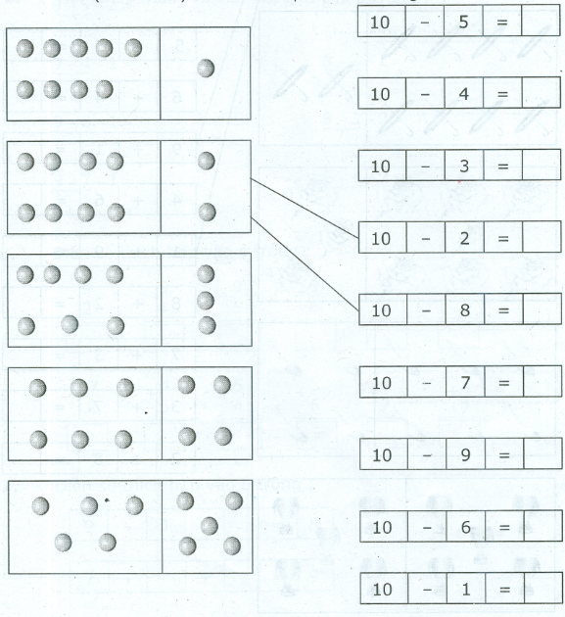
Câu 4. Điền số thích hợp vào dấu ….:
10 – 2 – 1 = ….
10 – 4 – 3 = ….
10 – 5 – 2 = ….
Câu 5. Điền dấu (> < = ) thích hợp vào dấu….:
10 – 2 – 1 …. 7
10 – 2 – 5 …. 2
7 + 3 …. 10
6 + 1 + 2 …. 10

Đáp án đề kiểm tra cuối tuần Toán lớp 1: Tuần 15 - Đề 1:
Câu 2:
8 + 1 + 1 = ..10..
6 + 2 + 2 = ..10…
5 + 2 + 3 = ..10..
4 + 5 + 1 = ..10..
Câu 3:
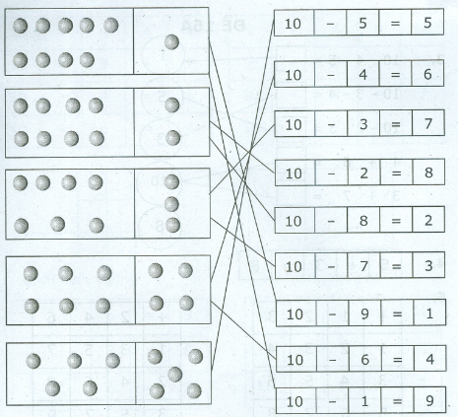

Đề kiểm tra cuối tuần Toán lớp 1: Tuần 15 - Đề 2
Câu 1. Điền số vào ô trống:
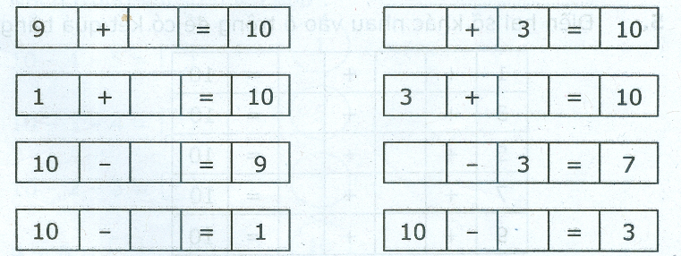
Câu 2. Điền dấu (< > =) thích hợp vào dấu ….:
10 – 4 …. 3 + 7 10 – 5 …. 1 + 4
10 – 3 …. 4 + 3 10 – 2 …. 2 + 5
10 – 6 …. 7 – 2 10 – 1 …. 4 + 5
Câu 3. Nhìn hình vẽ, viết phép tính thích hợp:
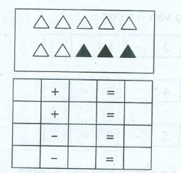
Câu 4. Tính (theo mẫu):
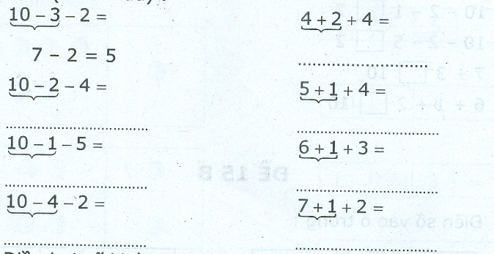
Câu 5. Điền hai số khác nhau vào ô trống để có kết quả bằng 10.
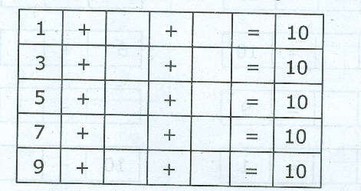
Câu 6. Điền số thích hợp vào dấu….:
10 – …. = 5 + 3 10 – …. = 4 + 2
7 + …. = 9 + 1 6 + …. = 7 + 3
8 + …. < 10 – 1 6 + 3 = …. + 5
10 – …. > 10 – 1 10 – …. = 10 – 1
6 + …. = 10 – 2 10 – …. > 7 + 1

Đáp án đề kiểm tra cuối tuần Toán lớp 1: Tuần 15 - Đề 2:
Câu 2:
10 – 4 < 3 + 7 10 – 5 = 1 + 4
10 – 3 = 4 + 3 10 – 2 > 2 + 5
10 – 6 < 7 – 2 10 – 1 = 4 + 5
Câu 3:
7 + 3 = 10
3 + 7 = 10
10 – 3 = 7
10 – 7 = 3
Câu 5:
1 + 2 + 7 = 10
3 + 2 + 5 = 10
5 + 1 + 4 = 10
7 + 1 + 2 = 10
9 + 1 + 0 = 10

